**POLITECHNIKA BIAŁOSTOCKA**

**WYDZIAŁ ELEKTRYCZNY**

SPRAWOZDANIE Z PRZEDMIOTU

*wpisać właściwy rodzaj pracy*

TEMAT: Symulacja dwukołowego robota typu odwrócone wahadło.

WYKONAWCA: Piotr Wasilewski,

Mateusz Święcki

*imiona i nazwisko*

PODPIS: .................................

PROMOTOR: ...................................................

*imiona i nazwisko*

PODPIS: .................................

**BIAŁYSTOK 2022 ROK**

**Spis treści**

Spis ważniejszych oznaczeń 13

1. Wstęp 15

1.1. Cel pracy i zakres pracy 15

1.2. Metodyka realizacji 15

1.3. Charakterystyka pracy 15

1.4. Podsumowanie 15

2. Tytuł pierwszego rozdziału 16

2.1. Podpunkt rozdziału 16

2.2. Kolejny podrozdział 18

2.3. Kolejny podrozdział 18

2.4. Wnioski 19

6. Wnioski końcowe 20

Bibliografia 22

Załącznik 1. 23

# Spis ważniejszych oznaczeń

$A$– macierz stanu

**a** – wektor przyspieszenie

*a* – współczynnik skali

$I_{C}$– prąd kolektora tranzystora

$I_{E}$– prąd emitera tranzystora

*f* – częstotliwość

*t* – czas

**x** – wektor stanu

*λ* – długość fali

$Φ\left(k+1,k\right)$– macierz przejścia

# 1. Wstęp

# 1.1. Cel pracy i zakres pracy

Ja pisze tutaj kurde

# 1.2. Metodyka realizacji

Metodyka realizacji pracy... *(ustalić z promotorem)*

# 1.3. Charakterystyka pracy

W drugim rozdziale tejże pracy przedstawione zostaną dostępne rozwiązania fuzji danych z jednostki IMU. Rozwiązania zostaną porównane i wybrany zostanie algorytm optymalny do opisywanego zastosowania.

Rozdział trzeci dotyczy projektowanego węzła systemu ROS, który pozwoli na wymianę danych pomiędzy komputerem PC a mikrokomputerem Raspberry PI 3B+. W tym rozdziale zostanie także opisany zmodyfikowany system Raspbian z jądrem Linux czasu rzeczywistego.

W rozdziale czwartym przedstawione zostały aspekty techniczne wykonania płyty PCB modułu sterownika oraz implementacja wybranego algorytmu fuzji danych.

Na końcu pracy umieszczone zostały wnioski wynikające z całości pracy, czyli części teoretycznej jak i praktycznej. Przedstawiona została także literatura wykorzystana do sporządzenia niniejszej pracy.

# 1.4. Podsumowanie

# 2. Dostępne algorytmy fuzji danych

**Obecnie dostępnych jest kilka różnych sposobów wyznaczenia orientacji urządzenia pomiarowego na podstawie danych z jednostki IMU. Rozwiązania różnią się skomplikowaniem algorytmu, potrzebną mocą obliczeniową oraz jakością estymacji. Rozważane w tej pracy były trzy algorytmy: filtr komplementarny, filtr Kalmana oraz filtr Madgwicka.**

Porównanie filtru komplementarnego i filtru Kalmana w zadaniu estymacji orientacji (pochylenia) urządzenia przedstawiono w [2]. Autorzy prezentują algorytmy i wyprowadzają wykorzystane zależności, a następnie pokazują wyniki badań. Rezultaty określają jako podobne, sugerując łatwość w dostrojeniu filtru komplementarnego i jego niską złożoność obliczeniową, oraz większą złożoność i trudniejsze dostrojenie filtru Kalmana ze względu na większą ilość parametrów.

**Na podstawie przedstawionej literatury wybór padł na**

# ****2.1. Filtr Komplementarny****

Filtr komplementarny jest rozwiązaniem najmniej wymagającym obliczeniowo. Pozwala on na fuzję danych z akcelerometru i żyroskopu poprzez zależność (XXX).

Filtr działa na zasadzie filtru dolnoprzepustowego dla pomiarów z żyroskopu i filtru górnoprzepustowego dla pomiarów z akcelerometru. (???)

Porównanie filtru komplementarnego i filtru Kalmana w zadaniu estymacji orientacji (pochylenia) urządzenia przedstawiono w [2]. Autorzy prezentują algorytmy i wyprowadzają wykorzystane zależności, a następnie pokazują wyniki badań. Rezultaty określają jako podobne, sugerując łatwość w dostrojeniu filtru komplementarnego i jego niską złożoność obliczeniową, oraz większą złożoność i trudniejsze dostrojenie filtru Kalmana ze względu na większą ilość parametrów.

# 2.2. Filtr Kalmana

Filtr Kalmana jest rozwiązaniem znacznie bardziej zaawansowanym bazującym na modelu matematycznym jednostki. Algorytm podzielony jest na dwa główne etapy czyli **predykcję** – przewidywanie wektora wyjść na podstawie poprzedniego stanu układu i **aktualizację** w oparciu o pomiary. Algorytm ten jest znacznie bardziej wymagający obliczeniowo, szczególnie jeśli planowane jest wykorzystanie rozszerzonych filtrów Kalmana (Extended Klaman Filter – EKF). Dodatkowo do poprawnego działania wymaga pomiarów wariancji pomiarów czujników, oraz modelu obiektu, którego orientację wyznaczamy.

Opis wykorzystania filtru Kalmana zaimplementowanego na jednostce MARG w połączeniu z mechanizmami pozwalającymi na pracę w środowisku zakłóconym przez obce pola magnetyczne jak i duże przyspieszenia samej jednostki pomiarowej [3]. Autorzy przedstawiają sposób kalibracji magnetometru, oraz wykorzystanie obliczonej macierzy rotacji do zniwelowania wpływu wektora grawitacji na pomiary przyspieszeń liniowych.

# 2.3. Filtr Madgwicka

Filtr Madgwicka - alternatywny do najbardziej popularnych (filtru Kalmana, filtru komplementarnego) algorytm fuzji danych z akcelerometru, żyroskopu i magnetometru w celu wyznaczenia orientacji urządzenia przedstawiono w [1]. Główną cechą algorytmu jest mała złożoność obliczeniowa, dzięki której algorytm może zostać uruchomiony nawet na podstawowych mikrokontrolerach. Autorzy porównują działanie zaprezentowanego algorytmu Madgwicka z działaniem filtru Kalmana, uzyskując bardzo zbliżone rezultaty.

# 3. Projekt i wykonanie nakładki z jednostką IMU

Na potrzeby projektu przygotowano płytkę PCB. Na płytce znajduje się mikrokontroler odpowiedzialny za komunikację z jednostką IMU – STM32G473, jednostka IMU – BMI160 firmy Bosh, oraz niezbędne elementy pasywne. Diagram komunikacji oraz wymiany danych przedstawiono na Rys. XXX.

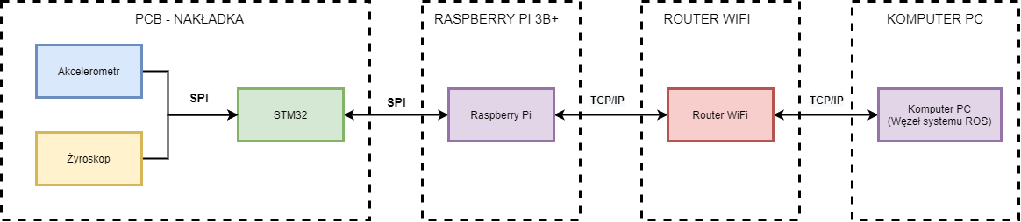

Płytka została zaprojektowana w programie Altium Designer Student Edition. Program pozwala na zaawansowane tworzenie schematów, płyt PCB oraz dokumentacji projektów. W prosty sposób można także zwizualizować płytę w edytorze PCB, jak pokazano na Rys. XXX

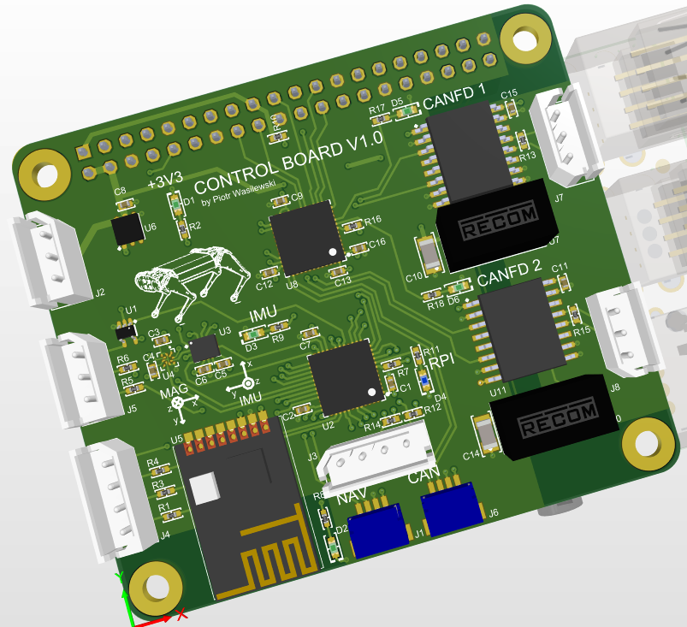

Na płytce znajduje się także drugi mikokontroler, oraz dwa transceivery magistrali FDCAN do komunikacji z zewnętrznymi modulami, oraz moduł komunikacyjny, jednak ta część płytki PCB nie należy do zakresu tego projektu.

# 6. Wnioski końcowe

We wnioskach końcowych należy zawrzeć spostrzeżenia związane z realizacją całej pracy. Można zamieścić tu również fragmenty wniosków szczegółowych, o ile będą stanowiły logiczny ciąg.

Należy napisać, czy cel pracy został osiągnięty, w jakim stopniu i co stanowiło największy problem do rozwiązania. Jeżeli celu pracy nie udało się osiągnąć należy to uargumentować.

Należy wyraźnie zaznaczyć / wypunktować, co jest uważane za wkład własny.

Można również zaproponować dalszy kierunek rozwoju przedmiotu pracy.

Na końcu należy zawrzeć kilka zdań dotyczących praktycznego zastosowania (w przypadku pracy inżynierskiej) lub dalszego rozwoju w sensie naukowym (w przypadku pracy magisterskiej).

# Bibliografia

[1] (opis w przyp. podręczników, wydawnictw zwartych): Autor (Autorzy), Tytuł książki*,* wydawca, miejsce wydania, rok wydania.

[2] (opis w przyp. artykułów, referatów): Autor (Autorzy), Tytuł, nazwa czasopisma (konferencji), numer (rocznik) czasopisma, strony na których wydrukowano artykuł (referat).

[3] (opis w przy. katalogów): tytuł katalogu, wydawca, rok wydania, wersja katalogu (papierowa, elektroniczna – CD, DVD, pełny adres strony internetowej i data pobrania katalogu), ewentualnie numer wydania lub inny numer referencyjny.

[4] (opis w przyp. stron internetowych): pełny adres strony internetowej, pełna data pobrania materiałów.

# Załącznik 1.

Na końcu umieszczamy ewentualne załączniki do pracy.